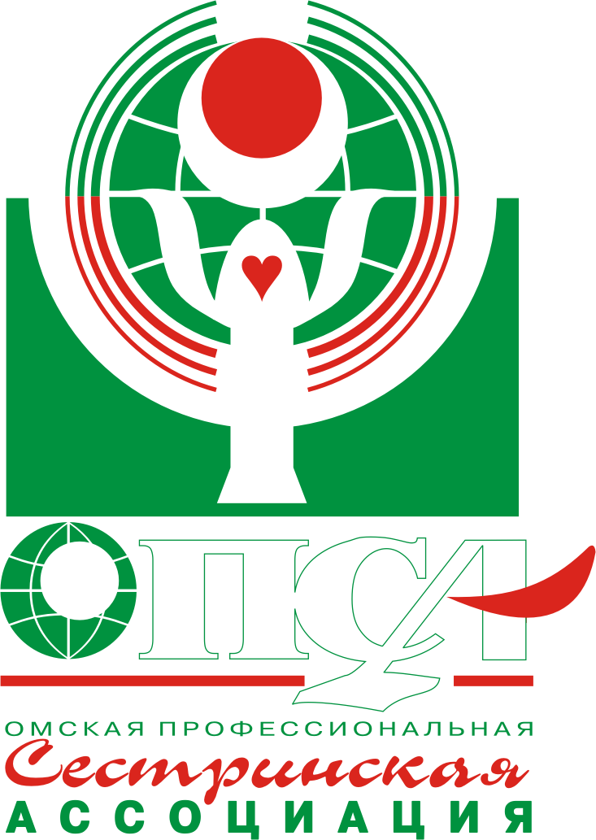
Омская региональная общественная организация
«Омская профессиональная сестринская ассоциация»
Специализированная секция «Акушерское дело»

«Акушерка, мать и семья: Партнеры во имя жизни!»

Международный день акушерки прочно вошел в череду профессиональных праздников. В 2017 году тема Международного дня - «Акушерка, мать и семья: Партнеры во имя жизни!». Второй год тема дня формулирует основные направления деятельности акушерки. Актуальность темы 2017 года подтверждается основными принципами охраны здоровья, направленными на внедрение и развитие пациент – ориентированных и семейно – ориентированных моделей акушерской помощи.
Сегодня заинтересованность семьи в рождении здорового ребенка велика. Партнерство акушерки с семьёй по вопросам благополучного родительства прослеживается на всех этапах её деятельности - прегравидарная подготовка к беременности, ведение беременной женщины, подготовка к родам и их ведение, внедрение современных перинатальных технологий. Только совместный, комплексный подход формирует оптимальную и психологическую атмосферу для удачной беременности, позволяет укрепить уверенность семьи в принятии решения, в безопасном и благополучном исходе родов, формирует доминанту семьи в вопросах рождения и воспитания желанных детей.
Грамотно спрогнозированные, запланированные, подготовленные партнёрские роды придают пациентке уверенности, эмоциональной уравновешенности, влияя на исход родов. Кроме того, партнёрские роды позволяют установить тесный контакт с новорожденным ребёнком и избежать послеродовой депрессии, сохраняют индивидуальное право каждого из членов семьи к причастности к рождению ребёнка.
Именно перечисленные преимущества подтверждают актуальность Международного дня акушерки 2017 года, доказывая, что акушерка, пациентка и семья – это партнёры во имя жизни и благополучия каждой семьи.
Чтобы поддержать инновацию в организации акушерской помощи и вывести ее на новый уровень, специализированная секция Омской профессиональной сестринской ассоциации «Акушерское дело», присоединяется к призыву Международной конфедерации акушерок и специализированной секции РАМС провести кампанию «Я верю в партнерство» и поделиться своими мыслями, опытом, фотографиями, мнениями на официальном сайте РАМС «В контакте». Население должно знать, видеть и понимать, в чем заключается цель акушерской помощи, какие возможности появляются сегодня, насколько профессионально и грамотно современные акушерки готовы помочь, чтобы в жизни каждой семьи наступило самое счастливое событие, а его ожидание было лишено тревоги и стресса.
Тема Международного дня «Акушерка, мать и семья: Партнеры во имя жизни!», свидетельствует о том, что наша специальность является идеальной площадкой для развития научных исследований и расширенной акушерской практики, что позволит повысить профессиональный уровень акушерок и заложить прочную традицию аналитических навыков.
В преддверии профессионального праздника - Международного дня акушерки позвольте выразить вам слова благодарности за ваш сложнейший и благороднейший труд. Пожелать счастья, профессионального роста, самореализации и признания со стороны коллег и благодарных пациенток.
Специализированная секция Омской профессиональной сестринской ассоциации «Акушерское дело» призывает провести мероприятия, посвященные Международному дню акушерки: конференции, семинары, акции, выступления на радио и телевидении, пресс-конференции, экскурсии, встречи, ярмарки здоровья, с целью привлечения внимания общественности и обозначения важности профессии акушерки.
Информацию о проведенных мероприятиях и 2-3 фотографии необходимо отправить члену специализированной секции ОПСА «Акушерское дело» Е.В. Дружининой до 11.05.2017 года на электронный адрес dryzhininalena@mail.ru, , тел. раб (3812) 35-91-91, тел. моб. 89507920097

